БРИФ НА РАЗРАБОТКУ ЛОГОТИПА / ФИРМЕННОГО СТИЛЯ
РАЗДЕЛ 1
ОБЩАЯ ИНФОРМАЦИЯ О ЗАКАЗЧИКЕ

  - Название вашей компании:
1.2. Контактные лица, адрес:
Директор: | Ф.И.О.:
Директор: | E-mail:
Директор: | Тел.:
Менеджер проекта отвечающий за разработку логотипа: | Ф.И.О.:
Менеджер проекта отвечающий за разработку логотипа: | E-mail:
Менеджер проекта отвечающий за разработку логотипа: | Тел. офиса:  Тел. Моб.:
Полный адрес (Страна, Город, Улица) | Страна:  Город:  Улица:
РАЗДЕЛ 2
ОБЩИЕ ТРЕБОВАНИЯ К БУДУЩЕМУ ЛОГОТИПУ
  - Разработка логотипа или фирменного стиля? (нужное, подчеркните):

    - Только Логотипа. Наша компания выбирает ПАКЕТ:
Пакет 1 " LOGO S". Разработка 3 вариантов логотипа.
Пакет 2 " LOGO M". Разработка 5 вариантов логотипа.
Пакет 3 " LOGO L". Разработка 10 вариантов логотипа.

Описание значения логотипа. Стоимость: 1100 ₱ за 1 описание логотипа.
ЛогоБук - руководство по использованию логотипа. Стоимость: 7800 ₱

Пакет "Монограмма". Разработка 3 вариантов логотипа с монограммой.
Пакет "Вензель". Разработка 3 вариантов логотипа с вензелем.
Пакет "Персонаж". Разработка 3 вариантов логотипа с персонажем.

2.1.2. Фирменный стиль (3 концепции).
Подбор фирменного шрифта, цветовая палитра + дизайн визитных карточек, фирменных бланков, конвертов.

2.1.3. Логотип + Фирменный стиль
Логотип + Фирменный стиль. Пакет 1 "Мини"
- разработка 3 вариантов логотипа
- разработка фирменного стиля: шрифт, цветовая палитра + визитка, бланк, конверт

Логотип + Фирменный стиль. Пакет 2 "Стандарт"
- разработка 5 вариантов логотипа
- разработка фирменного стиля: шрифт, цветовая палитра + визитка, бланк, конверт

Логотип + Фирменный стиль. Пакет 3 "Максимум"
- разработка 10 вариантов логотипа
- разработка фирменного стиля: шрифт, цветовая палитра + визитка, бланк, конверт

Папка: + 3000 ₱
Дизайн презентации в PowerPoint (главная + шаблон страницы): + 6000 ₱

  - Название компании / TM (как должно быть написано в логотипе):

  - Область или сфера деятельности:

  - Фирменные цвета, которые необходимо использовать (ваши пожелания):

  - Ваши ассоциации с логотипом (c чем логотип должен ассоциироваться у потенциальных клиентов):

  - Идея, которую должен содержать в себе образ логотипа:

  - Какой должен быть шрифт в логотипе (нужное, подчеркните):
- Строгий
- Прописной (с завитушками)
- Старинный шрифт:
- старославянский
- староанглийский
- Готический шрифт
- Наклонный

  - Примеры логотипов, которые Вам нравятся (любые). Чем они нравятся?

  - Примеры логотипов, которые не нравятся:

  - Пожелания по визуальному представлению логотипа.
Как вы хотите, что бы был представлен ваш логотип? (нужное подчеркните):

2.9.1. Знак со смыслом + надпись названия компании (продукта)
Что должно быть прорисовано в знаке? (люди, животные, здания, растения, предметы и т.п.)?
ПЕРЕЧИСЛИТЕ: _______________

Примеры:
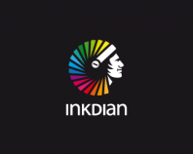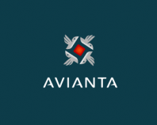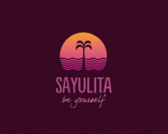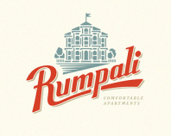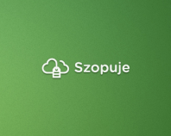

2.9.2. Абстрактный знак + надпись названия компании (продукта)
Что можно использовать как абстракцию (круг, квадрат, ромб, линии и т.п.)?
ПЕРЕЧИСЛИТЕ: _______________

Примеры:
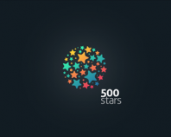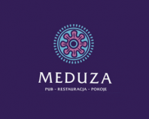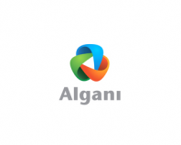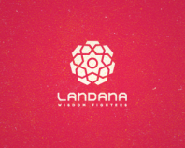

2.9.3. В знаке зашифрованы главные буквы (или все буквы) названия
Примеры:
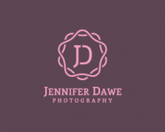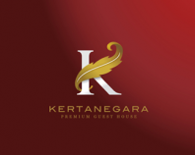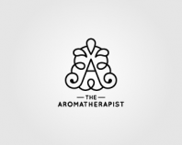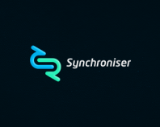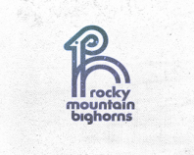

2.9.4. Без знака, только название, написанное интересным (уникальным) шрифтом
Примеры:
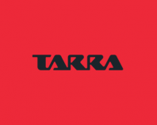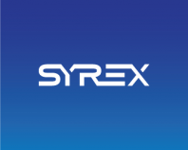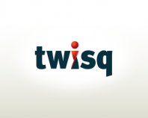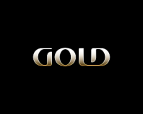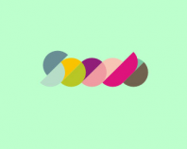

2.9.5. Не определились (просим разработать на усмотрение студии)

  - Общий стиль логотипа (нужное подчеркните):
- Строгий стиль
- Игровой стиль
- Спортивный (динамический) стиль
- 3D стиль (объемный)
- Гербовый стиль
- Изящный стиль
- Молодежный стиль
- С персонажем (главным героем)
- Не определились
Примеры стилей:
 | 
Строгий стиль | Изящный стиль
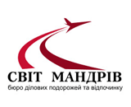 | 
Спортивный стиль | 3D стиль (объемный)
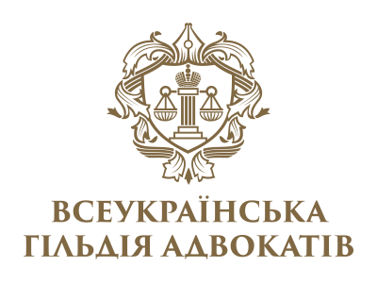 | 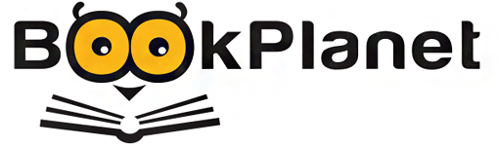
Гербовый стиль | Игровой стиль
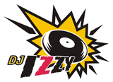 | 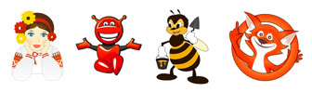
Молодежный стиль | С персонажем (главным героем)

Спасибо за заполнение нашего брифа !

